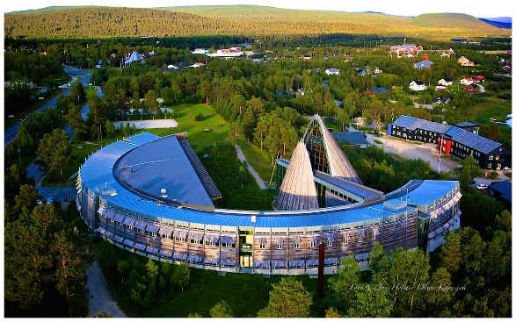**Skriveoppgåve i norsk/samfunnsfag, veke 17.**

Denne veka skal du lage deg ein kort fagtekst der du fortel meir om ein av dei tinga du lærer meir om i samfunnsfag denne veka. Du får litt tid på skulen og litt tid heime til gjere ferdig teksten. Den skal framførast på fredag.

Det er lurt å starte med å finne ut kva du veit om det du vil skrive om. Sorter informasjonen din etterpå. Då vert det enklare å lage gode avsnitt – eit avsnitt skal jo handle om ein ting. Har du tre ting du vil fortelje om til dømes Trondheim lagar du tre avsnitt i teksten din.

Sametinget i Karasjok.

Teksten din kan du skrive på PC eller i forteljeboka di. Vel du å skrive på PC må du ha med deg minnepinne eller sende den til deg sjølv på e-post, slik du kan arbeide både heime og på skulen.

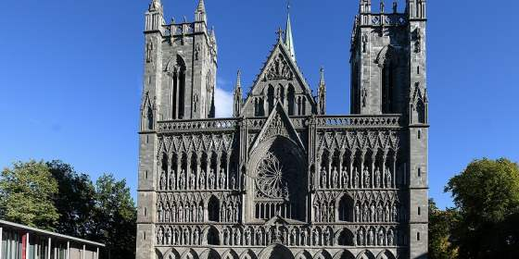**Kriteria (det du må ha med) er som følgjer:**

Overskrift.

Innleiing.

Hovuddel.

Bilete/illustrasjon.

Nidarosdomen i Trondheim.

Tekst til bilete/illustrasjon.

Minst to avsnitt i hovuddelen din.

Tips 1: Set kryss etterkvar som du har fått med dei ulike kriteria frå lista ovanfor.

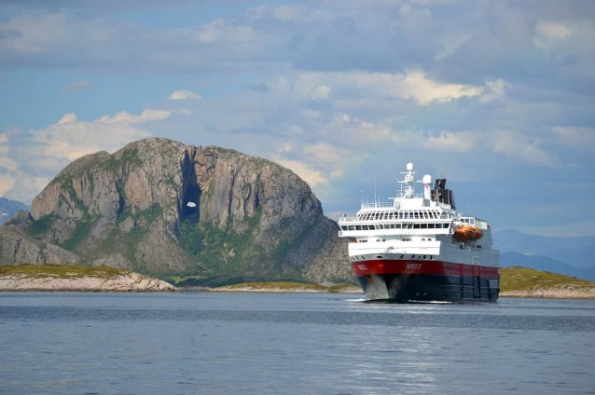Tips 2: Kanskje kan du skrive om ein av dei tinga som er på bileta her?

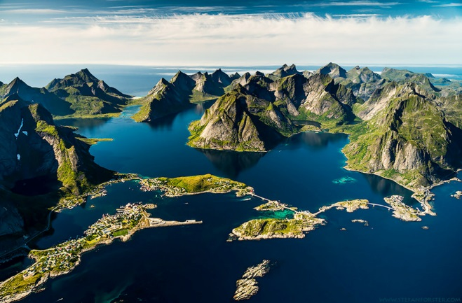

Fantastiske Lofoten.

Hurtigruta passerar Torghatten.

Lukke til!